Р О С С И Й С К А Я Ф Е Д Е Р А Ц И Я
Б Е Л Г О Р О Д С К А Я О Б Л А С Т Ь


МУНИЦИПАЛЬНЫЙ СОВЕТ МУНИЦИПАЛЬНОГО РАЙОНА
«КРАСНЕНСКИЙ РАЙОН»

Р Е Ш Е Н И Е

31 июля 2018 года № 558

О внесении дополнений в решение Муниципального совета Красненского района Белгородской области от 12 декабря 2008 года
№ 19 «Об утверждении перечня имущества, относящегося к муниципальной собственности Красненского района, предназначенного для передачи во владение и (или) пользование субъектам малого и среднего предпринимательства и организациям, образующим инфраструктуру поддержки субъектов малого и среднего предпринимательства»

В соответствии с ч. 4 ст. 18 Федерального закона от 24 июля 2007 года № 209-ФЗ «О развитии малого и среднего предпринимательства в Российской Федерации», Федеральными законами от 22 июля 2008 года № 159-ФЗ «Об особенностях отчуждения недвижимого имущества, находящегося в государственной собственности субъектов Российской Федерации или в муниципальной собственности и арендуемого субъектами малого и среднего предпринимательства, и о внесении изменений в отдельные законодательные акты Российской Федерации», от 06 октября 2003 года № 131-ФЗ «Об общих принципах организации местного самоуправления в Российской Федерации», Муниципальный совет Красненского района решил:
1. Внести дополнения в перечень муниципального имущества Красненского района, предназначенного для передачи во владение и (или) в пользование субъектам малого и среднего предпринимательства и организациям, образующим инфраструктуру поддержки субъектов малого и среднего предпринимательства, утвержденный решением Муниципального совета Красненского района Белгородской области от 12 декабря 2008 года № 19, изложив его в новой редакции согласно приложению к настоящему решению.
2. Контроль за исполнением данного решения возложить на постоянную комиссию Муниципального совета по экономическому развитию, бюджету, налоговой политики и управлению муниципальной собственностью (Масленникова Е.В.).

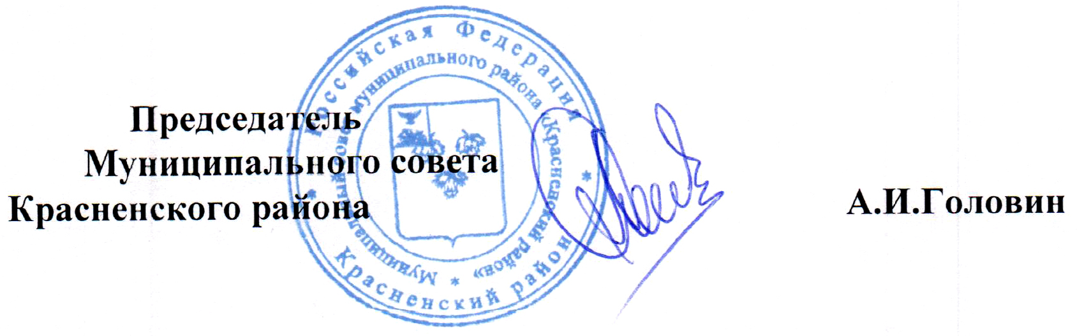

Приложение

к решению Муниципального совета

Красненского района
от «31» июля 2018 года № 558

Перечень
имущества, относящегося к муниципальной собственности Красненского района, предназначенного для передачи во владение и (или) пользование субъектам малого и среднего предпринимательства и организациям, образующим инфраструктуру поддержки субъектов малого и среднего предпринимательства

№ п/п | Наименование | Адрес | Кадастровый номер/Инвентарный номер | Единица изме-рения | Общая площадь
1 | Нежилые помещения в здании дома культуры | Белгородская область, Красненский район, с. Красное,  ул. Подгорная, д.2 | 31:07:0406006:107 | кв.м. | 25
2 | Нежилые помещения в здании | Белгородская область, Красненский район, с. Красное,  ул. им. Светличной, д. 19 | 31:07:0406004:391 | кв.м. | 47,3
3 | Стерилизатор паровой ВК-75-01 |  | 2 | шт. | 1
4 | Сушильный шкаф |  | 54 | шт. | 1

